

Junho 2023

**Conteúdo de Apoio**  **varejofacil**

**Cadastro de Setores**

v.1





**Índice**

1. Introdução
2. Cadastro de Setores
3. Editar Setores
4. Excluir Setores
5. Conclusão
6. Saiba Mais





**Para acessar**

**outros conteúdos,**

**confira a** [**Central de Ajuda**](https://grupocasamagalhaes.movidesk.com/kb)**!**

**Introdução**

Por meio do cadastro de setores você cadastra os setores nos quais os funcionários são alocados nas lojas. Este cadastro é associado ao cadastro de usuário e é bastante utilizado na rotina de requisição de mercadorias do módulo estoque.

Cadastro de Setores

Acesse o módulo **Pessoa > Cadastro > Setores** e clique em **Adicionar**.

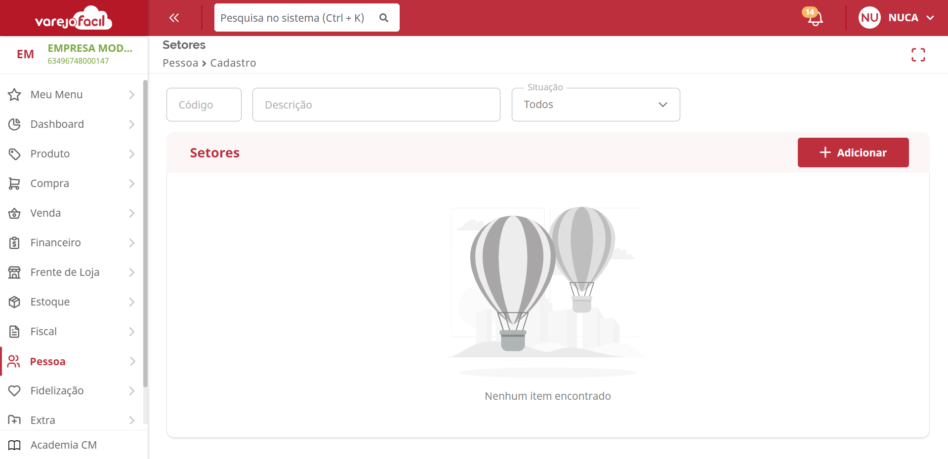

Preencha a descrição e informe a situação do cadastro. Marque a opção Ativo para indicar que este cadastro já pode ser associado a algum usuário, e caso deseje inativar esse setor em algum momento, basta acessar o cadastro novamente e inativá-lo.

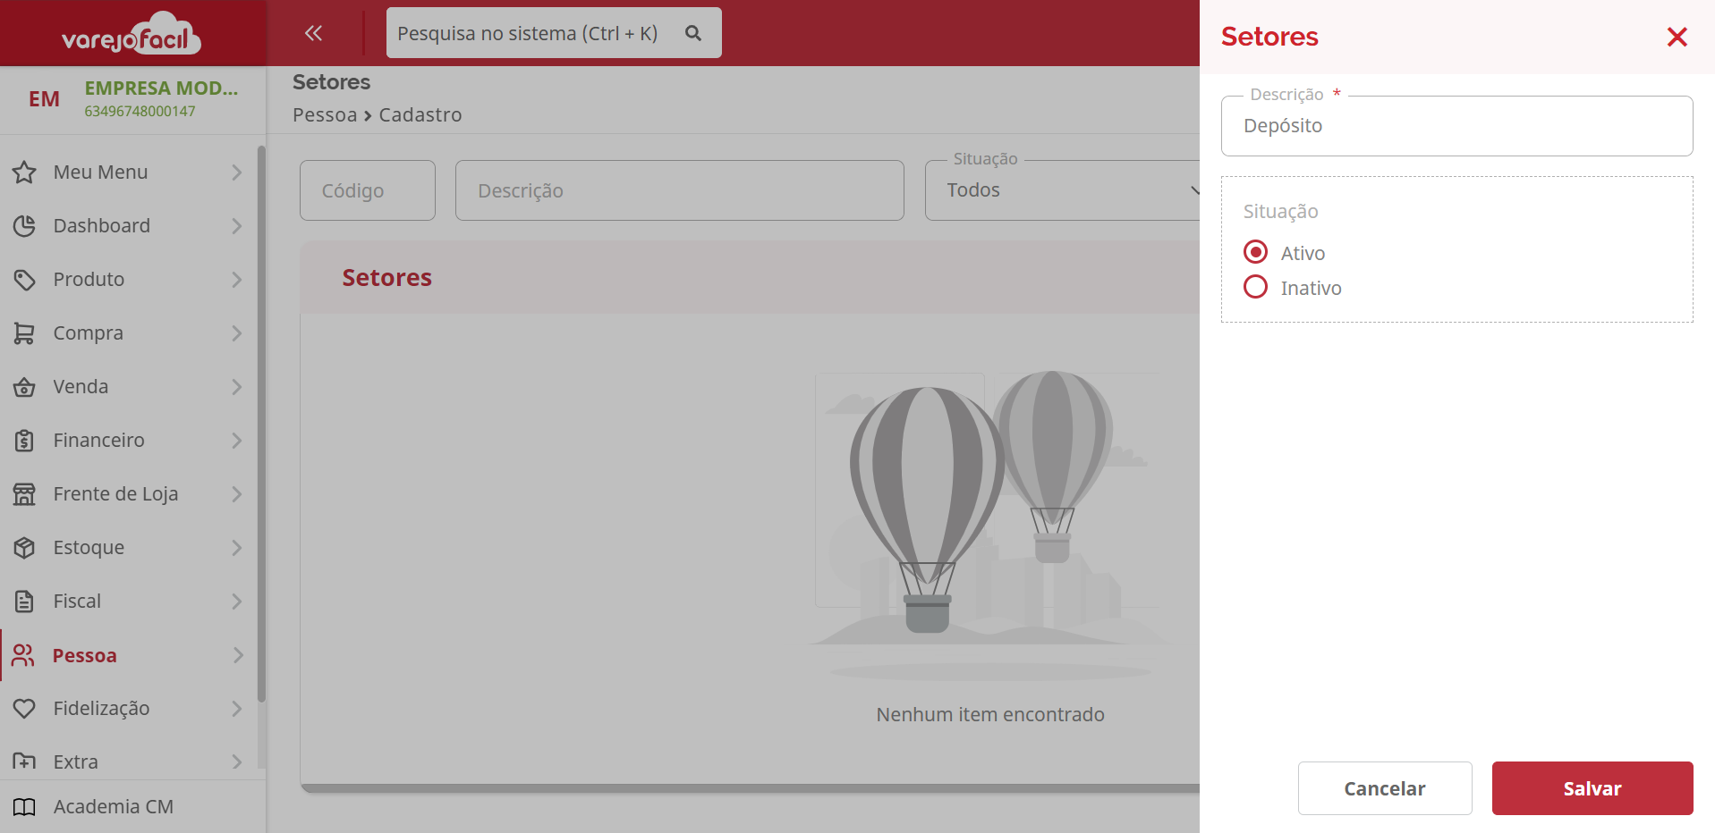

Clique em **Salvar** para finalizar.

Editar Setores

Para editar um setor, selecione o setor desejado e clique no lápis para editar.

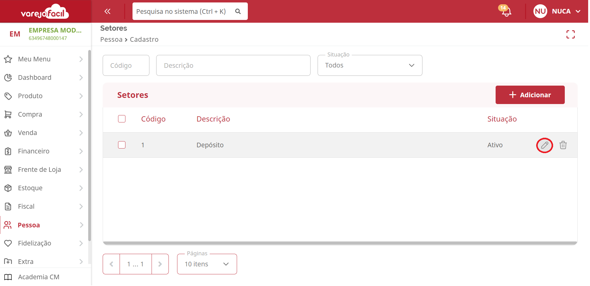

Realize as alterações desejadas e clique em **Salvar**.

Excluir Setores

Para excluir um setor, selecione o setor desejado e clique na lixeira para excluir.

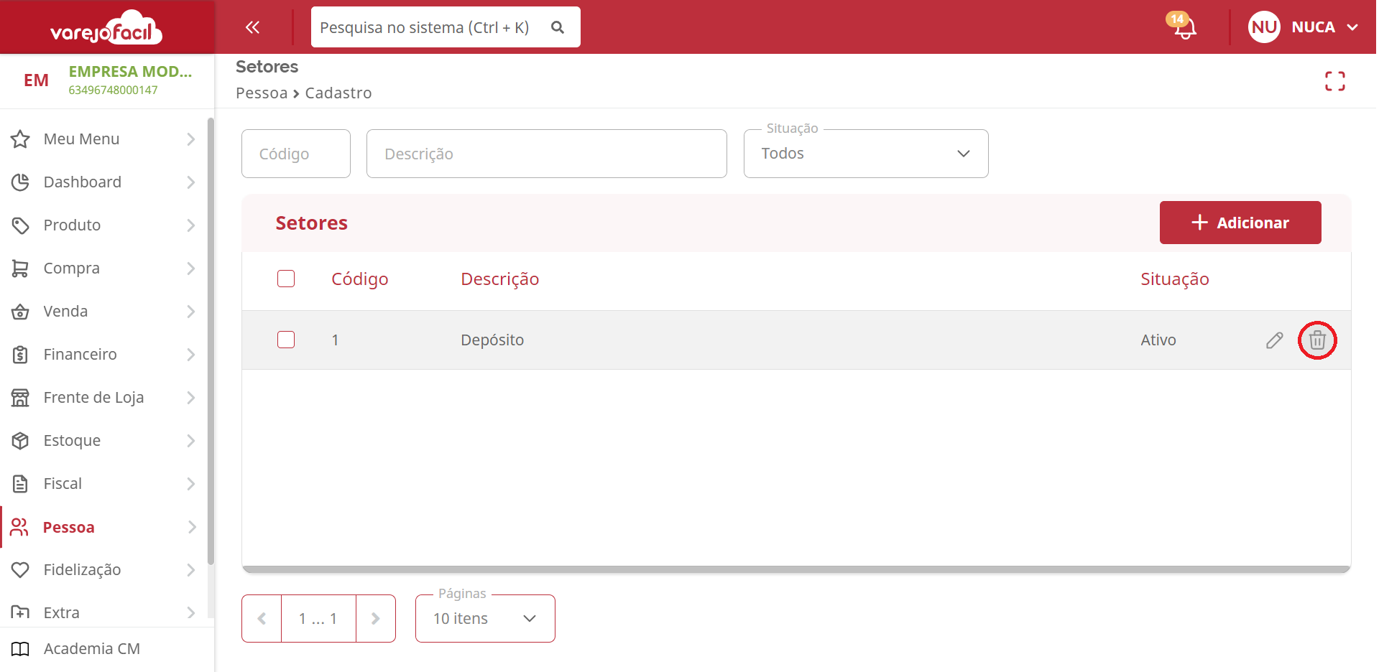

Clique em **Confirmar** para excluir o setor.

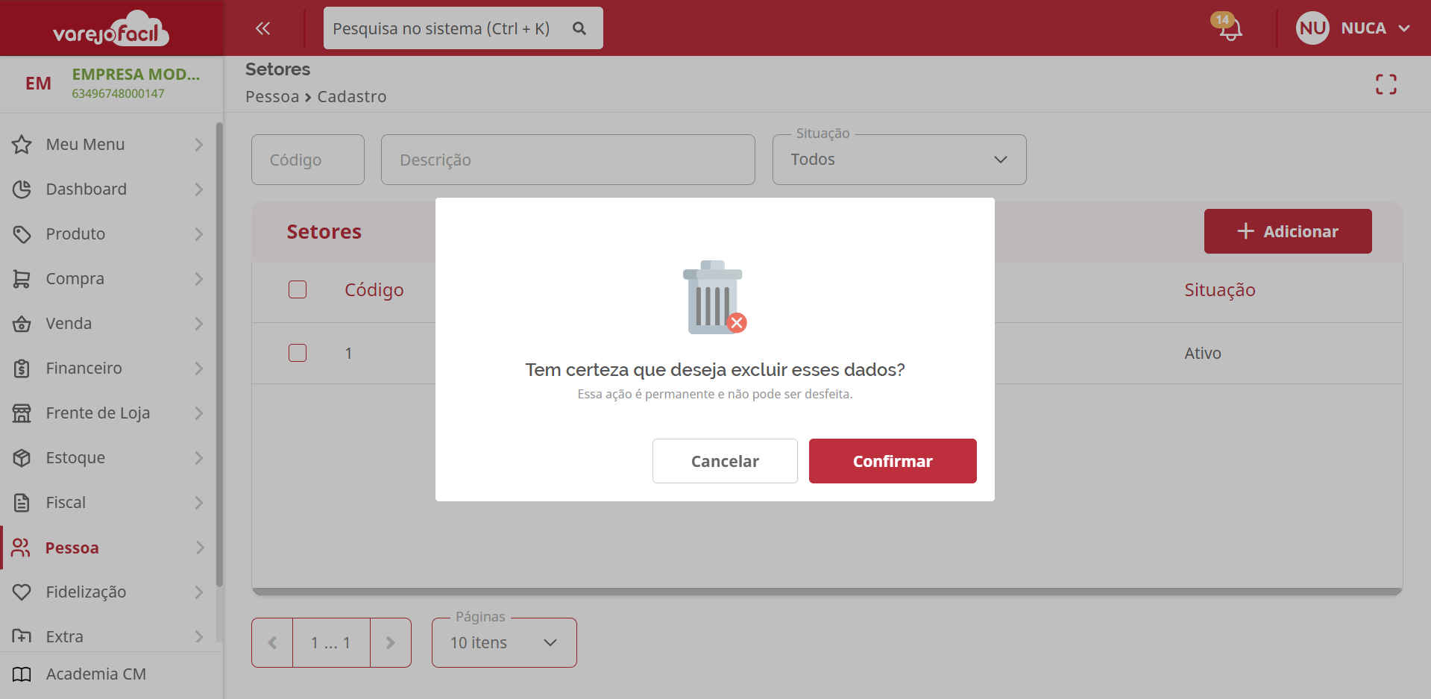

Importante ressaltar que a exclusão do setor só é permitida, se o cadastro não estiver associado a nenhum usuário ou requisição de mercadorias.

**Conclusão**

Pronto, agora que já conhecemos como realizar o cadastro de setores, que tal aproveitar cadastrá-lo e utilizá-los em seu dia a dia.

**Saiba Mais**

Para mais detalhes, acesse agora mesmo o curso [Cadastro de Holding, Ramo De Atuação e Setores](https://cursos.casamagalhaes.com.br/course/view.php?id=48) na Academia CM (ACM);.